A平鎮市忠貞國小103學年度第二學期數學領域第5、6單元練習卷
一年 班 號 姓名： 家長簽名：

☆填填看(每答2分)
1.圖的圖形中，共有
（ ）個三角形，
（ ）個長方形，【圖】（ ）個正方形
（ ）個圓形。

2.在空白的地方畫出和下面一樣的圖形，並回答問題：

圈圈看，上面的圖形有哪些形狀？（正方形，圓形，長方形，三角形）

3.下面圖形各是由幾根木棒組成的？

4.下面圖形中，用左邊的圖卡可以排成右邊哪一個圖形？圈圈看：

5.下面的圖案各是用幾塊圖形組成的？

6.移動哪一片三角形圖卡，才能變成右邊的圖形？在□中打ˇ。

【背面還有題目喔!】

7.數數看，下面形體各是用幾個堆成的？
(1)
SHAPE \* MERGEFORMAT
（ ）個
(2)
SHAPE \* MERGEFORMAT
（ ）個
(3)
SHAPE \* MERGEFORMAT
（ ）個

8.下圖是今天的日曆，回答下面問題：
(1)今天是
（ ）月
（ ）日
星期（ ）。
(2)昨天是（ ）月
（ ）日星期（ ）。
(3)明天是（ ）月
（ ）日星期（ ）。
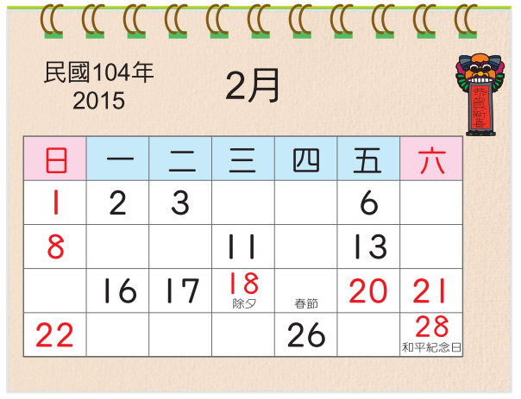
9.先完成月曆，再回答問題：
完成月曆各1分

(1)今天是春節，是( )月( )日星期( )。昨天是除夕，是( )月( )日星期( )。
(2)和平紀念日是( )月( )日星期六，是這個月的第( )個星期六。
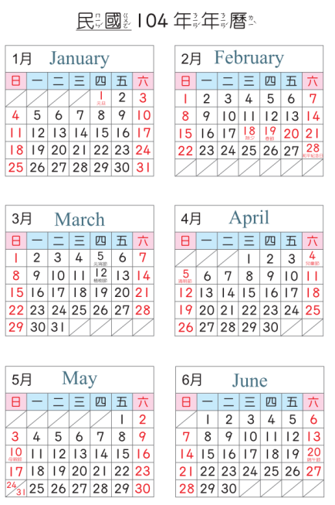
10.查年曆填填看：

今天3月31日星期( )是來興公司舉辦員工旅遊的第一天，明天回來，所以( )月( )日星期( )會回來。
寫完要再仔細檢查一次喔!

